三目並べ基本仕様書_ver.2.0

|  |  |
| --- | --- |
| 作成者 | 佐藤 颯　／　細倉 敦史 |
| 作成日 | 2024/05/10 |
| ver2.0 修正日 | 2024/05/21 |

目次

1. 概要 2

2. 用語説明 2

3. 機能 2

3.1 入力機能 2

3.2 表示機能 2

4. 画面レイアウト 3

# 概要

本書は、機能の説明および画面レイアウトを記載する。

# 用語説明

* グリッド ：三目並べにおけるマス目のこと。

# 機能

### 入力機能

* グリッドに割り振られた番号1~9の入力を受け付ける機能

### 表示機能

* 〇または×のターンを表示する機能
* 三目並べの盤面をグリッドの番号や〇×とともに表示する機能
* エラーメッセージを表示する機能
* 勝敗または引き分けの結果を表示する機能

# 画面レイアウト

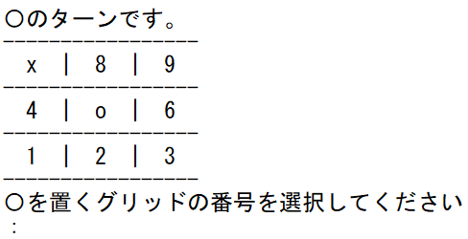ゲーム開始時：

ゲーム終了時：